附件2：
2015年暑期新乡校区办公区域划分
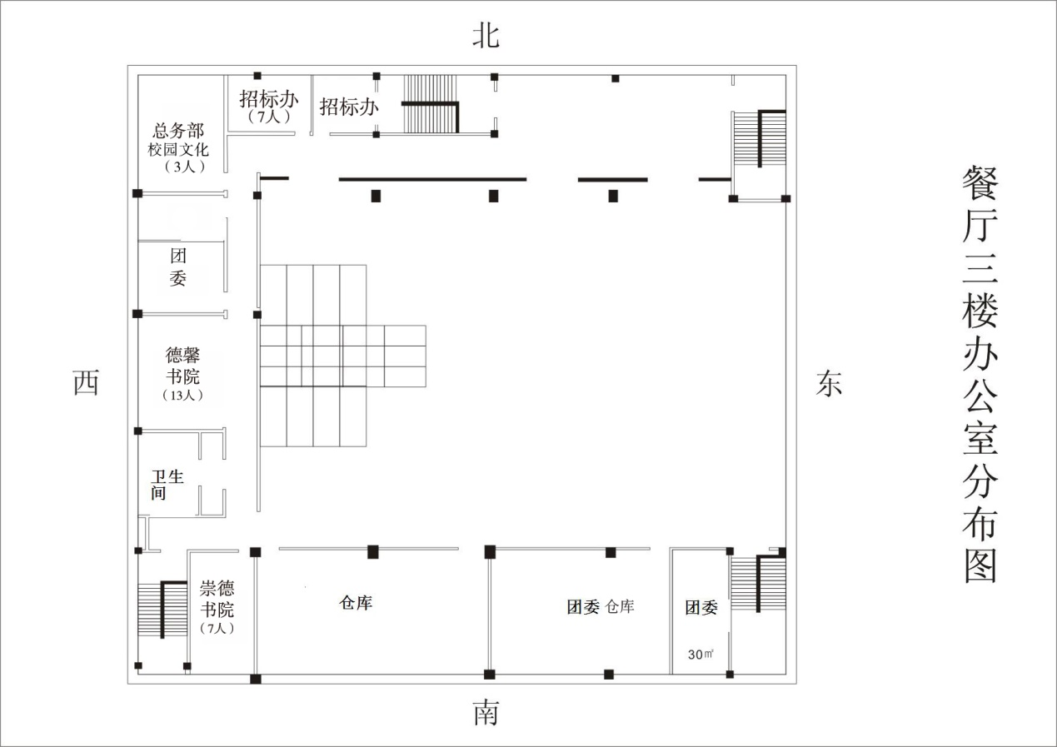

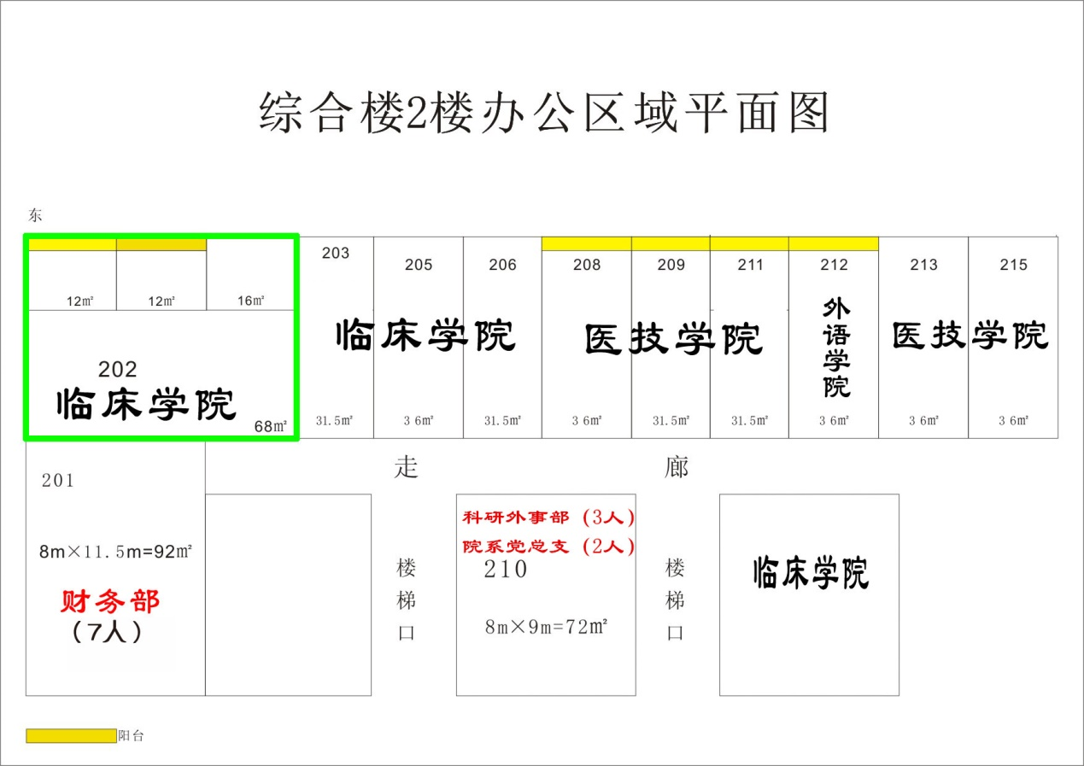

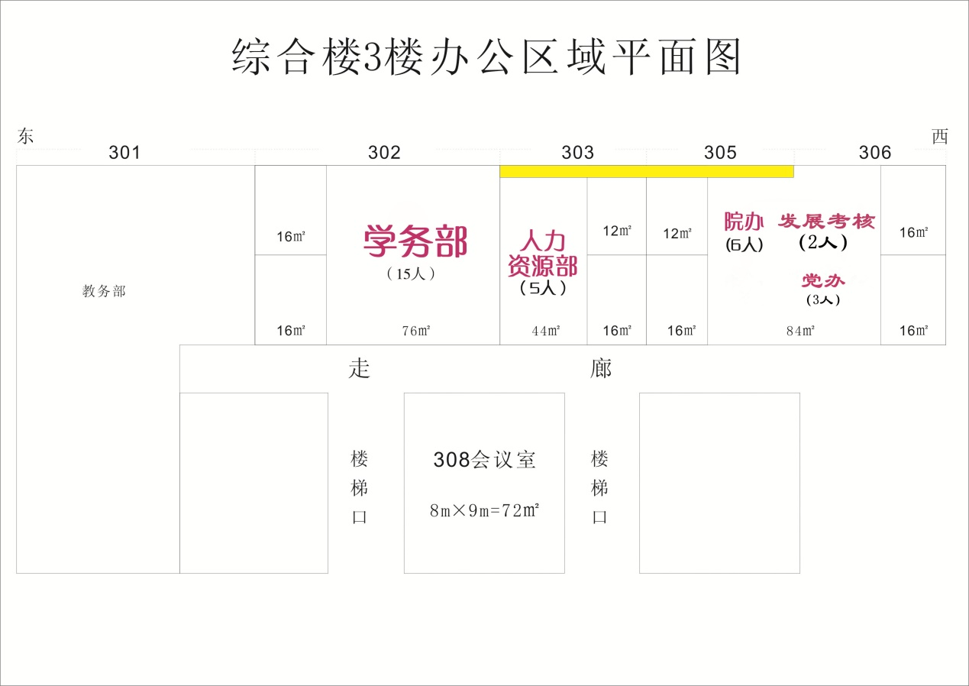

资讯中心（4人）、纪检监察审计部（3人）、工会办公室（3人）办公地点为浴池北侧配楼三楼。

